Исследование взаимной зависимости цветовых характеристик лакокрасочных покрытий и укрывистости от объемной концентрации пигментов и его цветовой активности
Попова М.А., Силаева А.А., Федякова Н.В.
Студент, 2 курс магистратуры
Российский химико-технологический университет имени Д.И.Менделеева,
факультет нефтегазохимии и полимерных материалов, Москва, Россия
E-mail: marishka0597@gmail.com
Цвет – аспект зрительного восприятия, позволяющий наблюдателю отличать один объект от другого, если различия между ними обусловлено только различием спектрального состава исходящего от них света. Цвет является результатом взаимодействия света, объекта и наблюдателя.[1]
Одной из проблем в создании программ для колеровочных автоматов является определение точных количеств пигментов или пигментных концентратов, которые необходимо смешать для получения заданного цвета лакокрасочного материала, чтобы готовый материал имел определенные координаты цвета в цветовом пространстве [2]. Данная работа посвящена изучению зависимости характеристик цвета и укрывистости материала от объемного наполнения и активности пигментов ахроматического ряда. Были выбраны пигменты именно ахроматического ряда как начальный этап масштабного исследования. На данном этапе целью стало создание модели «цвет-укрывистость», установление математических и графических зависимостей между укрывистостью пигмента и цветовыми характеристиками. Пример подобной зависимости приведен на рисунке 1. Полученные зависимости позволяют прогнозировать координаты цвета изготавливаемого материала, зная начальные данные по укрывистости и количеству пигмента. И наоборот, получать данные по количеству пигментов, необходимых для достижения заданных цветовых характеристик лакокрасочного материала. Такой подход существенно сокращает время на разработку материала. Итогом работы стал набор математических выражений и графиков, а также компьютерная программа, по которым определяется количество пигмента, которое нужно взять, чтобы получить лакокрасочный материал с заданным координатами в цветовом пространстве. Начаты работы по изучению подобных зависимостей среди синих и зеленых цветов.
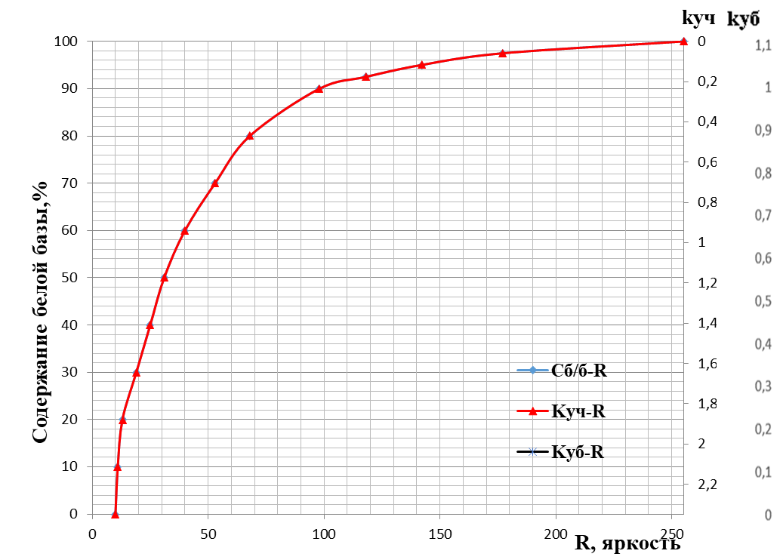
Рисунок 1 – Зависимость процентного содержания белой базы от координат цвета, доли укрывистости белого и черного пигментов в лакокрасочном покрытии от координат цвета.
Литература
1. Международный светотехнический словарь. /3-е изд., общее для МКО и МЭК. Русский язык, 1979.
2. Пенова И.В., Что должны знать лакокрасочники о цвете. М.: ООО «Пэйнт-Медиа». 2009.

